**Beskrivelse af Formål, Hvor og hvornår:**

Julehygge og Julestemning for ressourcer svage familier i forsamlingshuset i Nunaqarfik 13. december 2020.   
  
**Beskrivelse af Målgruppe: Hvem og hvor mange deltagere til arrangementet:**

Ressource svage børnefamilier som har kontakt til socialforvaltningen. Der var i alt 41 børnefamilier, hvor der var i alt 79 børn (44 piger og 35 drenge). Der er mange flere familier som var relevante at invitere, men vi måtte prioritere. Vi valgte at prioritere familier der havde en forælder eller hvor forældrene havde været i misbrugsbehandling.

Vores invitation blev udleveret personligt, hvor vi dermed sikre at familien modtog invitationen. Flest af de inviterede børnefamilier kom, undtagelse familie som har barn syg.

* *Vedlæg gerne kopi af invitationen eller plakat mm.*

**Beskrivelse af hvad der foregik - brug gerne billeder til at fortælle:**

Vi handlede ind til at lave mad til deltagerne



Og pyntede op i forsamlingshuset med juletræ:****

Det var Julehygge med juletræ og dans.

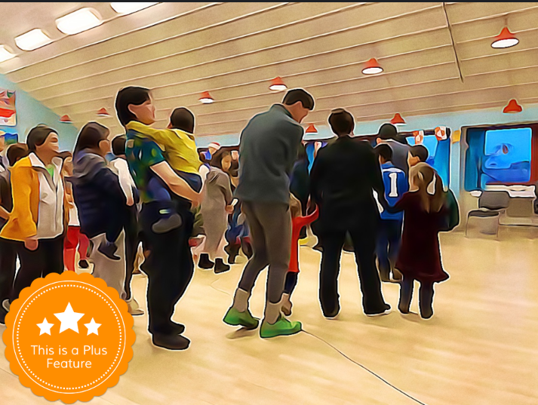

Der var en Julemand og oplæsning af Julehistorie for børn. Der blev serveret kaffe og te til forældrene og julegodter for børnene.   
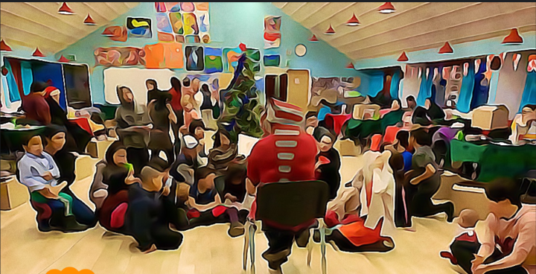

De familier som deltog havde det sjovt og hyggede under hele arrangementet både voksen og børn.   
Vi sang julesange, drak kaffe og te.

**Evaluering:**Børnene har haft god oplevelse og var meget glade da de gik hjem efter arrangementet.   
Forældrene takkede for arrangementet.   
  
Vi snakkede om det bagefter og der er ikke noget vi skal ændre eller forbedre i arrangementet, da både samarbejde og forberedelsen har fungeret.

**REGNSKAB**

***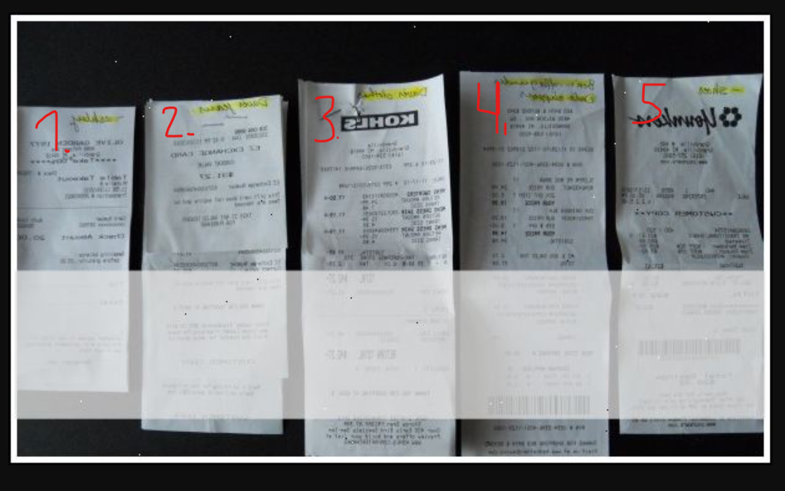*Vedlæg billeder af kvitteringer for indkøb med tydelig angivelse af nummer**

**Vedlæg regnskab med oversigt over udgifterne. Husk bilagsnummer til kvitteringerne:**

|  |  |  |
| --- | --- | --- |
| **Bilags nr.** | **Aningaasartuutissat suuppat**  **Udgift** | **Aningaasartuutaasariaqartut**  **i alt** |
| 1 | Julemad | 8.312 |
| 2 | Materialer til Juleklip | 1.342 |
| 3 | Julepynt | 348 |
| **Tamakkerlugit / Total** | | 10.002 |